产 品 文 档

——应用程序5.0

Team 07

修改历史记录：

|  |  |  |
| --- | --- | --- |
| 编写日期 | 编写版本 | 编写作者 |
| 2015/06/16 | V1.0 | 尹巧 |
|  |  |  |

目录

**1.简介3**

**2.演示4**

2.1准备配置信息及学生分组信息的配置文件4

2.2与应用程序进行交互5

2.2.1 s命令5

2.2.1 g命令5

2.2.1 c命令6

2.2.1 q命令7

2.3获得查询结果以及其他性能指标信息8

2.3.1 s命令8

2.3.2 c命令9

2.3.3 q命令10

**3.实现11**

3.1流程图11

3.2模块说明12

1.简介

**主要功能>>**

·查询TEAM成员信息：

应用程序接受用户输入的组名，返回该组成员信息。

·查询学生分组信息：

应用程序接受用户输入的组员姓名，返回组员分组信息。

·对于连续的相同告警只输出一次：

若当前告警信息与上一条告警信息一致，则不予输出

·支持动态时间段输出性能报告：

允许指定性能报告的时间段，从而产生该时间段的性能报告。

·支持配置动态加载，并应用到相关模块：

应用程序在运行过程中，支持用户对配置信息进行动态设定。

（包括FM路径、PM路径、PM输出时间间隔和License阈值）

**开发语言>>**

Java

**开发环境>>**

Eclipse

JDK 1.8

**使用构件>>**

·Team01的CM（1.3版本）：PropertyUtil.jar

·Team02的FM（3.1版本）：FM.jar

·Team07的PM（1.1版本）：PM.jar

·Team08的License（1.0.1版本）：License.jar

2.演示

下面演示本程序主要功能的运行流程，如下所示：

2.1准备配置信息及学生分组信息的配置文件

在**项目根目录**下存放配置文件**config.properties**

**文件路径>>**

项目根目录

**文件命名>>**

config.properties

**文件内容>>**

·存放FM输出结果的文件路径

·存放PM输出结果文件的路径

·Lisence阈值

·分组信息

**文件格式>>**

·FM的路径：格式为FMPath + 等号 + FM路径

·PM的路径：格式为PMPath + 等号 + PM路径

·License的阈值：格式为License + 等号 + License阈值

·学生姓名 + 等号 + 组别

·每条信息占一行

示例如下：

./config.properties

FMPath=./FM/

PMPath=./PM/

License=10

尹巧=Group7

方程=Group7

赵鹏=Group7

黄昕=Group7

于航=Group7

2.2与应用程序进行交互

**1）‘s’命令：**查询组员分组信息

·用户根据系统提示信息输入‘s’命令。示例如下（绿色表示输入）：

Welcome,please input

'q' to quit,'c' to change configuration,'s' to search student,'g' to search group

s

·用户根据系统提示信息输入欲查询的学生姓名。示例如下（绿色表示输入）：

Please input the student name

尹巧

**2）‘g’命令：**查询组内成员信息

·用户根据系统提示信息输入‘g’命令。示例如下（绿色表示输入）：

Welcome,please input

'q' to quit,'c' to change configuration,'s' to search student,'g' to search group

g

·用户根据系统提示信息输入欲查询的组名。示例如下（绿色表示输入）：

Please input the group name

Group7

**3）‘c’命令：**更改配置信息

·用户根据系统提示信息输入‘g’命令。示例如下（绿色表示输入）：

Welcome,please input

'q' to quit,'c' to change configuration,'s' to search student,'g' to search group

c

·用户根据系统提示信息输入欲更改的配置项。示例如下（绿色表示输入）：

> 更新FMPath ：

Here are all the configuration you can change:

PMInterval

FMPath

PMPath

License

Please use the format like License:10

FMPath：./FMNew/

> 更新PMPath ：

Here are all the configuration you can change:

PMInterval

FMPath

PMPath

License

Please use the format like License:10

PMPath：./PMNew/MNew/

> 更新PMPath :

Here are all the configuration you can change:

PMInterval

FMPath

PMPath

License

Please use the format like License:10

License：20MNew/

> 更新License :

Here are all the configuration you can change:

PMInterval

FMPath

PMPath

License

Please use the format like License:10

PMInterval：120000MNew/

**4）‘q’命令：**退出系统

·用户根据系统提示输入“q”退出查询系统。示例如下（绿色表示输入）：

Welcome,please input

'q' to quit,'c' to change configuration,'s' to search student,'g' to search group

q

2.3获得查询结果以及其他性能指标信息

**1）‘s’命令：**查询组员分组信息

·若成功查询到学生的分组信息，则输出该学生分组信息。示例如下：

Please input the student name

尹巧

尹巧 is in Group7.

Welcome,please input

'q' to quit,'c' to change configuration,'s' to search student,'g' to search group

·若没有查询到学生的分组信息，则输出相应的提示信息。示例如下：

Please input the student name

123

123 is not in the student list.

Welcome,please input

'q' to quit,'c' to change configuration,'s' to search student,'g' to search group

**2）‘g’命令：**查询组内成员信息

·若成功查询到组内成员信息，则输出该组成员信息。示例如下：

Please input the group name

Group7

Group7 contains:

黄昕

尹巧

于航

赵鹏

方程

Welcome,please input

'q' to quit,'c' to change configuration,'s' to search student,'g' to search group

·若没有查询到组内成员信息，则输出相应的提示信息。示例如下：

Please input the group name

Group100

Group100 doesn't exists!

Welcome,please input

'q' to quit,'c' to change configuration,'s' to search student,'g' to search group

**2）‘c’命令：**更改配置信息

·若输入命令格式正确，则输出更新成功的反馈信息。示例如下：

Here are all the configuration you can change:

PMInterval

FMPath

PMPath

License

Please use the format like License:10

FMPath：./FMNew/

FMPath更新成功

·若输入命令格式不正确，则输出更新项不存在的反馈信息。示例如下：

Here are all the configuration you can change:

PMInterval

FMPath

PMPath

License

Please use the format like License:10

test：test

更新项不存在

3.实现

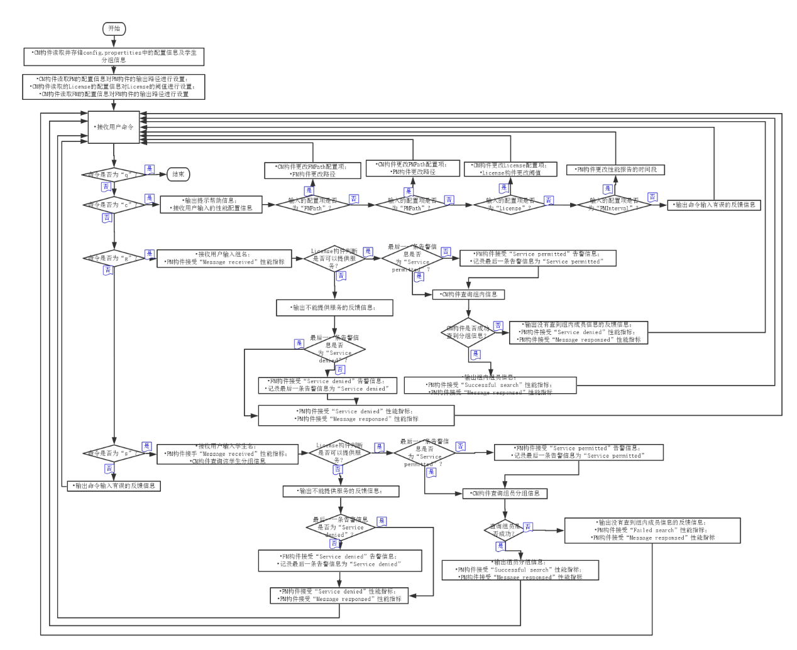本程序的实现可参见以下流程图：

对应上述各模块的主要代码体现如下（具体实现请参见源代码以及相应的注释）：

* •CM构件读取并存储./config.properties中的配置信息及学生分组信息

（自动完成）

* •CM构件读取PM的配置信息对PM构件的输出路径进行设置；

•CM构件读取的License的配置信息对License的阈值进行设置；

•CM构件读取FM的配置信息对FM构件的输出路径进行设置

PM.start();

String outpath = ConfigUtil.getInstance().getProperty("PMPath");

pm.setPath(ConfigUtil.getInstance().getProperty("PMPath"));

String li = ConfigUtil.getInstance().getProperty("License");

license = new License(Integer.parseInt(li));

String FMoutpath = ConfigUtil.getInstance().getProperty("FMPath");

fm.setLogDirPath(FMoutpath);

* •接收用户命令

Scanner scan = new Scanner(System.in);

System.out.println("Welcome,please input");

System.out.println("'q' to quit,'c' to change configuration,'s' to search

student,'g' to search group");

String order = scan.nextLine();

* •输出提示帮助信息；

•接收用户输入的性能配置信息

System.out.println("Here are all the configuration you can change:");

System.out.println("PMInterval");

System.out.println("FMPath");

System.out.println("PMPath");

System.out.println("License");

System.out.println("Please use the format like License:10");

String changeItem = scan.nextLine();

String key=null;

String value=null;

String[] temp = changeItem.split(":");

key = temp[0];

value = temp[1];

* •CM构件更改FMPath配置项；

•FM构件更改路径

ConfigUtil.getInstance().setProperty(key, value); fm.setLogDirPath(ConfigUtil.getInstance().getProperty("FMPath"));

System.out.println(key + "更新成功");

logger.info(key + "更新成功");

* •CM构件更改PMPath配置项；

•PM构件更改路径

ConfigUtil.getInstance().setProperty(key, value); pm.setPath(ConfigUtil.getInstance().getProperty("PMPath"));

System.out.println(key + "更新成功");

logger.info(key + "更新成功");

* •CM构件更改License配置项；

•License构件更改阈值

ConfigUtil.getInstance().setProperty(key, value);

license = new License(Integer.parseInt(value));

System.out.println(key + "更新成功");

logger.info(key + "更新成功");

* •PM构件更改性能报告的时间段

pm.resetInterval(Long.parseLong(value));

System.out.println(key + "更新成功");

logger.info(key + "更新成功");

* •输出命令有误的反馈信息

System.out.println("更新项不存在");

logger.info("更新项不存在");

* •接收用户输入组名；

•PM构件接受“Message received”性能指标

System.out.println("Please input the group name");

String groupName = scan.nextLine();

pm.addItem("Message received", 1);

logger.info("search \"" + groupName + "\"");

* •输出不能提供服务的反馈信息

System.out.println("Search service unabled.");

logger.info("Search service unabled.");

* •FM构件接收“Service denied”告警信息；

•记录最后一条告警信息为“Service denied”

fmInfo = serviceDenied;

fm.generateWarningMessage("Service denied");

* •PM构件接收“Service denied”性能指标；

•PM构件接受“Message responsed”性能指标

pm.addItem("Service denied", 1);

pm.addItem("Message responsed", 1);

* •FM构件接收“Service permitted”告警信息；

•记录最后一条告警信息为“Service permitted”

fmInfo = serviceDenied;

fm.generateWarningMessage("Service denied");

* •输出没有查找到组内成员信息的反馈信息；

•PM构件接受“Failed search”性能指标；

•PM构件接受“Message responsed”性能指标

System.out.println(groupName + " doesn't exists!");

logger.info("failed search\n");

pm.addItem("Failed search", 1);

pm.addItem("Message responsed", 1);

* •输出组内成员信息；

•PM构件接受“Successful search”性能指标；

•PM构件接受“Message responsed”性能指标

System.out.println(groupName + " contains:");

Iterator member = groupMember.iterator();

while (member.hasNext()) {

System.out.println(member.next().toString());

}

pm.addItem("Successful search", 1);

pm.addItem("Message responsed", 1);

logger.info("Successful search\n");

* •接收用户输入学生名；

•PM构件接受“Message received”性能指标；

•CM构件查询学生分组信息

System.out.println("Please input the student name");

String studentName = scan.nextLine();

pm.addItem("Message received", 1);

logger.info("search \"" + studentName + "\"");

String res = ConfigUtil.getInstance().getProperty(studentName);

* •输出没有查找到组员分组信息的反馈信息；

•PM构件接受“Failed search”性能指标；

•PM构件接受“Message responsed”性能指标

System.out.println(studentName + " is not in the student list.");

logger.info("failed search\n");

pm.addItem("Failed search\n",1);

pm.addItem("Message responsed", 1);

* •输出组员分组信息；
* •PM构件接受“Successful search”性能指标；

•PM构件接受“Message responsed”性能指标

System.out.println(studentName + " is in " + res + ".");

pm.addItem("Successful search", 1);

pm.addItem("Message responsed", 1);

logger.info("Successful search\n");